1. vmwave安装redhat4 3

1.1. redhat系统安装 3

1.2. 分辨率设置 3

1.3. 开机直接进入命令模式 3

1.4. 查看系统版本号 3

2. 常用命令 3

2.1. ifconfig查看ip 3

2.2. cd 进入路径 3

2.3. ls 列出目录下的文件 4

2.4. man 帮助 4

2.5. help 帮助 4

2.6. pwd 显示当前路径 4

2.7. whoami 显示当前用户 4

2.8. service 服务 4

2.9. chkconfig 服务开机自启动 4

2.10. rpm 安装软件 4

3. 文件操作 4

3.1. mkdir 创建目录 4

3.2. rmdir 删除目录 4

3.3. rm 删除目录或文件 4

3.4. touch 创建文件 4

3.5. cp 复制文件 4

3.6. mv 移动文件 4

3.7. vi 编辑文件 4

3.8. more 查看文件内容 5

3.9. cat 查看文件内容 5

3.10. tac 逆序查看文件内容 5

3.11. head 列出前面几行的内容 5

3.12. tail 列出倒数几行的内容 5

3.13. find 查找文件 5

4. 文件类型与权限 5

4.1. 列出文件详细信息 5

4.2. 说明 5

4.3. 原理 6

4.4. ln 文件链接 6

4.5. 查看Inode 6

4.6. 硬链接 6

4.7. 符号链接 6

4.8. chmod 修改文件权限 6

4.9. chown 修改文件属主 7

4.10. chgrp 修改文件属组 7

4.11. 同时修改属主和属组 7

4.12. grep 列出文件中含有该字符的行 7

5. 用户管理 7

5.1. 概述 7

5.2. /etc/passwd，用户帐号文件 7

5.3. /etc/shadow，密码信息文件 8

5.4. /etc/group 组信息 8

5.5. useradd 添加用户 9

5.6. passwd 添加密码 9

5.7. usermod 修改用户 9

5.8. userdel 删除用户 9

5.9. groupadd 添加组 9

5.10. groupmod 修改组 10

5.11. groupdel 删除组 10

5.12. su 切换用户 10

6. FTP 10

6.1. 查看vsftp是否安装 10

6.2. 安装vsftp 10

6.3. 查看vsftp是否运行 10

6.4. 启动ftp 10

6.5. finger ftp查看ftp存放目录 10

6.6. 匿名上传 10

6.7. 开机启动 10

6.8. 自启动 10

6.9. xintd启动 10

6.10. 允许root登录 10

7. 网络配置 11

7.1. 查看ip 11

7.2. 静态ip设置 11

8. 远程登录ssh 11

8.1. 启动服务 11

8.2. 远程登录工具 11

9. JDK 11

9.1. 安装 11

9.2. 设置临时环境变量（仅对当前shell有效） 12

9.3. 设置系统环境变量（对所有用户有效） 12

9.4. 设置用户环境变量（仅对该用户有效） 12

9.5. 删除环境变量 12

10. Tomcat 12

10.1. 安装 12

10.2. 运行 13

10.3. 查看是否运行 13

10.4. 停止 13

10.5. 开机启动 13

1. vmwave安装redhat4
   1. redhat系统安装

系统安装盘分为4个ISO文件，安装过程中，要切换文件，但是在vmwave安装过程中connected选项，默认会不选。记得选择。

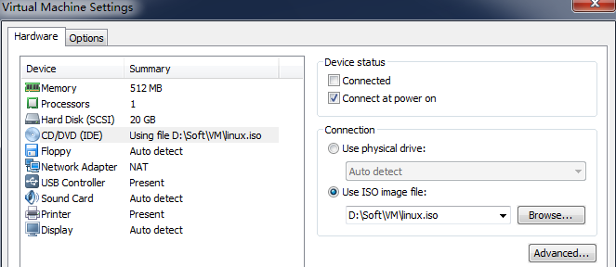

* 1. 分辨率设置

安装的redhat系统分辨率默认为800*600，且修改屏幕分辨率没有用。

安装vmtools。

在终端里执行

cd /mnt/cdrom -----进入光盘

cp vmtools.tar.gz /root -----拷贝文件到root目录下

cd /root

tar –zxvf vmtools.tar.gz -----解压

./ vm.pl -----运行pl，进行安装

reboot重启

* 1. 开机直接进入命令模式

vi /etc/inittab --------------编辑文件

修改

id:5:initdefault : ---------------5改为3

:wq ---------------保存

* 1. 查看系统版本号

lsb_release –a

1. 常用命令
   1. ifconfig查看ip
   2. cd 进入路径

如cd / 根路径；

如cd ./ 当前路径

如 cd ../ 上一目录

* 1. ls 列出目录下的文件

-l

-a 显示隐藏文件

* 1. man 帮助
  2. help 帮助
  3. pwd 显示当前路径
  4. whoami 显示当前用户
  5. service 服务

service iptables start---------------启动防火墙

service iptables stop---------------停用防火墙

service iptables restart------------重启防火墙

* 1. chkconfig 服务开机自启动

--list-----------------------服务状态列表

on--------------------------开机启动服务

off-------------------------关闭开机启动服务

* 1. rpm 安装软件

-q -a 列出所有已安装的软件包

-i –v –h 安装包

-e 删除包

1. 文件操作
   1. mkdir 创建目录
   2. rmdir 删除目录
   3. rm 删除目录或文件
   4. touch 创建文件
   5. cp 复制文件
   6. mv 移动文件
   7. vi 编辑文件

a 编辑模式 ctrl+c 命令模式

:q!(不保存退出)

:wq(保存退出)

* 1. more 查看文件内容
  2. cat 查看文件内容
  3. tac 逆序查看文件内容
  4. head 列出前面几行的内容
  5. tail 列出倒数几行的内容
  6. find 查找文件

?---------任意一个字符

*---------任意字符

1. 文件类型与权限

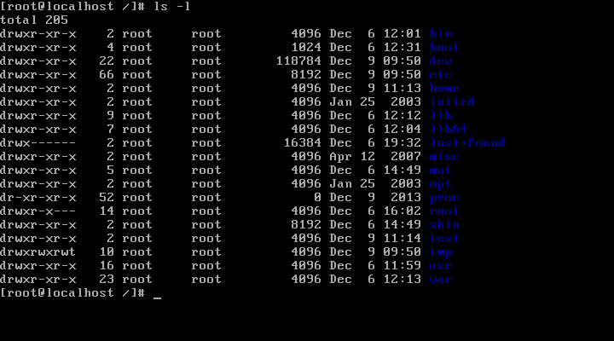

* 1. 列出文件详细信息

ls –l [文件名](可选)

* 1. 说明

drwxr-xr-x

其中

第一个字母代表文件类型：

如d代表目录（ls –l /）;如-代表文件（ls –l /etc/inittab）

如b代表块设备文件，如硬件、光驱（ls -l /dev/sda）

如c代表字符设备文件，如猫（ls –l /dev/tty）

如l代表链接文件，与window的快捷方式类似（ls –l /etc/rc.local）

接下来9个代表权限，每3个一组。第一组代表属主权限，第二组属组权限，第三组其他人权限。权限分为可读(r)，可写(w)、可执行(x)和没有权限(-)。

* 1. 原理

在Linux系统中每一个存储设备(硬盘、U盘)，格式化后，分为Inode和Block两个部分。内核为每一个新建的文件分配一个Inode(索引结点),每个文件都有一个惟一的Inode号。文件属性(文件的所有者、存取模式、类型、创建或修改时间、文件真正内容的指向等)保存在索引结点里，在访问文件时，索引结点值被复制到内存中，快速找到真正内容指向(pointer)指向数据内容放置的区块(Block)之中，从而实现文件快速的找到该文件。

* 1. ln 文件链接

链接文件分为硬链接（Hand link）和符号链接Symbolic link)

ln 默认是硬链接

* 1. 查看Inode

ls –i [文件名]

* 1. 硬链接

直接指向Inode的指针，系统不会重新分配给它新的Inode。但需要注意的是，链接文件和被链接文件必须在同一文件系统中，且不能建立指向目录的链接。

ln source dist

相当于复制了一份文件，原文件删除，不影响链接文件。

* 1. 符号链接

ln –s source dist,在硬链接的基础上加上-s选项。

原文件删除，链接文件颜色变红，内容也没了。

* 1. chmod 修改文件权限

用数字表示

r-------------4

w-------------2

x-------------1

如chmod 755 filename

7=4+2+1

5=4+1

即属主对filename有可读、可写、可执行权限，属组和其他人对filename有可读和可执行权限。

用字母和+、-表示

u--------------属主

g--------------属组

o--------------其他人

a--------------所有人（即以上3种）

+-------------添加权限

---------------删除权限

如chmod u+r filename、chmod u-r filename

* 1. chown 修改文件属主

chown user2 filename

* 1. chgrp 修改文件属组

chrgp group2 filename

* 1. 同时修改属主和属组

chown user2.group2 filename

* 1. grep 列出文件中含有该字符的行

1. 用户管理
   1. 概述

在linux中系统中，它并不认识帐号名称。它认识的是我们的帐号ID，帐号ID保存在/etc/passwd文件中。我们在登录linux主机时，在输入完帐号和密码时，linux会先查找/etc/passwd文件中是否有这个帐号，如果没有则跳出，如果有的话，他会读取该帐号的user ID和group ID同时该帐号的根目录和shell也读了出来。然后在去核对密码表，在/etc/shadow中找出我们刚刚输入的帐号和userID,核对我们输入密码是否正确。一切正确我们可以登录到当前用户shell。

* 1. /etc/passwd，用户帐号文件

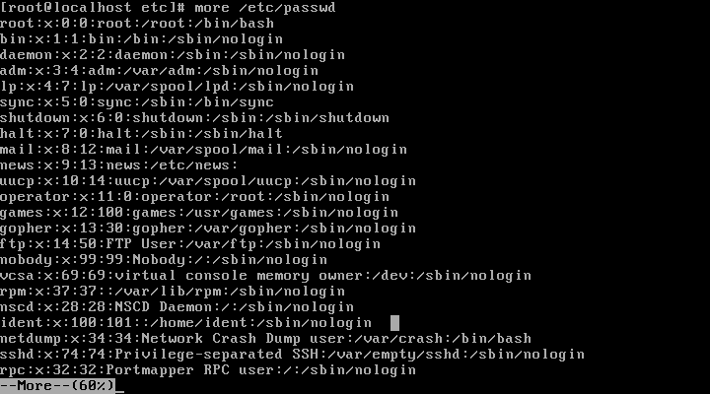

每一行可以分成7部分（以:隔开）。

如root:x:0:0:root:/root:/bin/bash

第一部分：帐号名称，在同一个系统中是唯一的，一般是8位。

第二部分：密码，由于加密的密码保存在/etc/shadow文件中，这里用x表示，如果密码没有设置，则该项为空，如果以*开头，表示该帐号被查封，系统不允许该帐号登录。

第三部分：用户Id，系统内部用于识别不同的用户，不同的用户识别码不同。其中0代表系统管理员，1-500系统保留，500以上表示普通用户。

第四部分：组Id，与/etc/group有关，用来规范群组。

第五部分：描述信息，没什么用。

第六部分：根目录，用户登录系统后，首先进入的目录。Root用户默认是/root,普通用户是/home/用户名

第七部分：用户登录系统使用的shell

* 1. /etc/shadow，密码信息文件

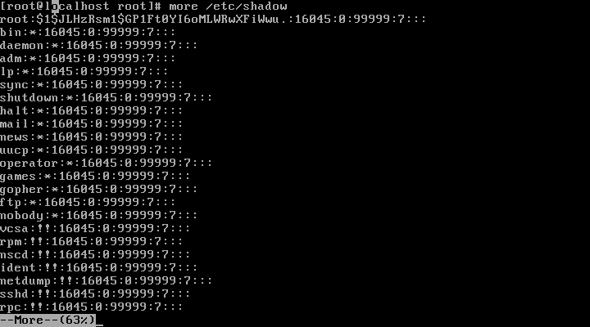

只有管理员用户可以读取该文件，每一行可以分为9项。

root:$sfsdfdsgfsdf:330:0:99999:7:::

第一部分：帐号名称

第二部分：密码（加密过的），其中以*开头表示该帐号不是用来登录的，如果不想让那个用户登录了，可以在该项前面加*；以！开头表示该帐号是禁用的，一般新创建的帐号，未设密码前是禁用的；

第三部分：密码最后的该动时间，以1970.1.1开始，记为1，1971.1.1就是366

第四部分：密码不可改动天数，即过了多久才可以改动密码，0表示随时可以改动

第五部分：密码需要重新更改天数，在这个时间内，必须重新修改密码，否则，帐号暂时失效，99999表示密码不需改动

第六部分：密码变更期到期前的警告期，到期前，提醒用户密码过期，默认为7天

第七部分：帐号失效期，如果用户过了警告期，没有修改，且在失效期没有向管理员反映，让帐号重新启用，该帐号将暂时失效。

第八部分：帐号取消日期，表示帐号在该日期之后无法使用，以1970.1.1开始计算，通常用于收费系统

第九部分：保留字段

* 1. /etc/group 组信息

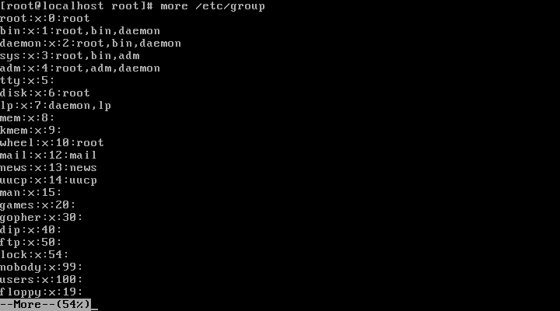

每一行分为4项

第一部分：群组名称

第二部分：群组密码，通常不需要设置，也保存在/etc/shadow中

第三部分：群组id

第四部分：支持的帐号，以，隔开

* 1. useradd 添加用户

在/home 下自动创建一个以用户名为名的目录

这条命令是通过/etc/login.defs和/etc/default/useradd默认帐号设定文件实现的

用户根目录的内容是从/etc/default/useradd中skel=/etc/skel中的/etc/skel复制过来的

* 1. passwd 添加密码

/etc/password 记录用户的信息

管理员 passwd 用户名

自我修改 passwd

* 1. usermod 修改用户

-e 帐号过期时间 usermod –e 2013-12-12 testuser

–g 修改用户组 usermod –g testgroup testuser

-l 修改用户名 usermod –l newtestuser testuser

* 1. userdel 删除用户

userdel 用户--------删除用户，但是/home下的用户目录还是存在的，还要手动删除

userdel –r 用户 -----删除用户及/home/用户目录

* 1. groupadd 添加组

/etc/group 组的信息

groupadd –g 1000 testgroup 创建testgroup同时指定组id

* 1. groupmod 修改组

groupmod –n newtestgroup testgroup

* 1. groupdel 删除组

groupdel testgroup

* 1. su 切换用户

su 用户名

su – 用户名 切换用户同时进入用户的根目录

1. FTP

以vsftp为例，默认安装目录/etc/vsftpd，其中含有ftp配置文件

ftp目录/var/ftp/

* 1. 查看vsftp是否安装

rpm –q –a|grep vsftp

* 1. 安装vsftp
  2. 查看vsftp是否运行

service --status-all|grep vsftpd

* 1. 启动ftp

service vsftpd start

客户端连接不上，关闭防火墙 service iptables stop

* 1. finger ftp查看ftp存放目录
  2. 匿名上传

确保vsftp配置文件（/etc/vsftpd/vsftpd.conf）有如下项

anonymous_ftp=YES

anon_upload_enable=YES

* 1. 开机启动

分为两种：自启动和由xintd服务启动。

主要由vsftp配置文件中的listen决定，若listen=YES，为自启动，否则由xintd启动。

* 1. 自启动

自启动共有3种方式：(注意，确认vftpd服务开启)

第1种(最常用)，chkconfig vsftpd on

第2种，修改/etc/rc.local文件，加入/usr/local/sbin/vsftpd &

第3种，修改/etc/rc.local文件，加入/etc/rc.d/init.d/vsftpd start

* 1. xintd启动
  2. 允许root登录

去除/etc/vsftpd/ftpusers和/etc/vsftpd/user_list中的root

客户端登录

可能出现cannot change directory:/root

修改/etc/selinux/config文件或/etc/syscofnig/selinux设置SELINUX= disabled ，

重启系统

1. 网络配置
   1. 查看ip

Ifconfig

* 1. 静态ip设置

修改/etc/sysconfig/network-scripts/ifcfg-eth0文件

IPADDR=192.168.33.2----------IP地址

NETMASK=255.255.255.0------子网掩码

GATEWAY=192.168.33.1--------网关

DNS1=61.153.177.196------------DNS

DNS2=61.153.177.197------------DNS

BOOTPROTO=static--------------静态IP

ONBOOT=YES--------------------引导激活设备

可能要让ip生效

ifdown eth0

ifup eth0

service network restart------------重启网络

1. 远程登录ssh
   1. 启动服务

service sshd start

chkconfig sssd on（开机启动）

* 1. 远程登录工具

Putty、SecureCRT

1. JDK
   1. 安装

下载文件jdk-6u45-linux-x64-rpm.bin

通过ftp上传下载的文件jdk-6u45-linux-x64-rpm.bin

运行./jdk-6u45-linux-x64-rpm.bin

出现-bash: ./jdk-6u45-linux-x64-rpm.bin: Permission denied

修改文件权限 chmod 755 jdk-6u45-linux-x64-rpm.bin

再次运行

出现-bash: ./jdk-6u45-linux-x64-rpm.bin: /bin/sh: bad interpreter: Text file busy

断开ftp客户端链接

再次运行

* 1. 设置临时环境变量（仅对当前shell有效）

运行java

出现-bash: java: command not found

临时的

第一步，设置JAVA_HOME

JAVA_HOME=/java/jdk1.6.0_45

export JAVA_HOME

echo $JAVA_HOME-------------------------查看是否配置成功

第二步，设置PATH

echo $PATH----------------------------查看PATH环境变量是否存在

PATH=$PATH:$JAVA_HOME/bin------------如存在，加上原先的PATH

export PATH

第三步，设置CLASSPATH

echo $CLASSPATH

CLASSPATH =$JAVA_HOME/lib

export CLASSPATH

运行java ，测试环境变量是否设置成功

* 1. 设置系统环境变量（对所有用户有效）

修改/etc/profile,在文件最后加上

JAVA_HOME=/java/jdk1.6.0_45

export JAVA_HOME

PATH=$PATH:$JAVA_HOME/bin

export PATH

CLASSPATH =$JAVA_HOME/lib

export CLASSPATH

重启系统

* 1. 设置用户环境变量（仅对该用户有效）

修改/home/用户/. bash_profile文件

* 1. 删除环境变量

如unset JAVA_HOME

1. Tomcat
   1. 安装

下载文件apache-tomcat-6.0.37.tar.gz

上传文件apache-tomcat-6.0.37.tar.gz

解压文件apache-tomcat-6.0.37.tar.gz

第一种：解压.gz文件，得到tar文件 ，gzip –d apache-tomcat-6.0.37.tar.gz

再解压tar文件，tar –x –v –f apache-tomcat-6.0.37.tar

第二种：tar –z –x –v –f apache-tomcat-6.0.37.tar.gz

移到根目录 mv apache-tomcat-6.0.37 /

重命名 mv apache-tomcat-6.0.37 tomcat6

* 1. 运行

进入/tomcat/bin中，运行 ./startup.sh

可能出现Neither the JAVA_HOME nor the JRE_HOME environment variable is defined

At least one of these environment variable is needed to run this program

配置JAVA_HOME环境变量，再次运行

* 1. 查看是否运行

ps –e –f |grep tomcat

* 1. 停止

kill -9 pid(上面得到的结果中的pid)

* 1. 开机启动

修改/etc/rc.d/rc.local文件，在最后加上

JAVA_HOME=/java/jdk1.6.0_45

export JAVA_HOME----------------------加上JAVA_HOME避免启动失败

/tomcat/bin/startup.sh